Sesonginfo Ungdomsgruppa Raumar, 2015

Treninger/ lokale karuselløp:

I ungdomsgruppa vil vi denne sesongen tilby trening 3 dager i uka for de aller ivrigste fra ukene etter påske. På onsdager og torsdager vil det være tilbud på innenfor både A, B og C-nivå i vankelighetsgrad. Jr/sr vil ha treningstilbud samme tid og sted.
- Tirsdager: Oslo City cup i april. O2-trening (løpeintervaller) i samarbeid med lokale skiklubber fra mai.
- Onsdager: Raumar o-karusell-løp (de som løper OCC i april løper eller intervall-trening på tirsdagene løper denne økta som en rolig økt)
- Torsdager: O-teknisk spesialøkt
Følg med for nærmere info på www.raumar.net og i facebook-gruppa ”Raumar 13-16”. Vi ønsker påmelding til treningene.
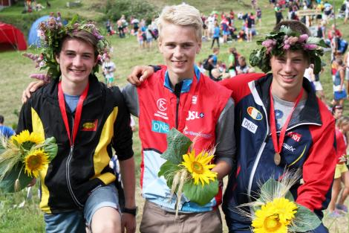
Her kommer litt mer info om noen av høydepunktene i sesongen:

3.-5. april Påskesamling for ungdom/ familier i Gøteborgsområdet
1 o-teknisk økt langfredag
Deltagelse i Öjetrampen utenfor Trollhättan påskeaften
Deltagelse i Bohuslunken utenfor Uddevalla 1. påskedag
Sosiale aktiviteter. Det er mulig å delta på deler av dette (1.-3 dager).
Påmelding/ info legges ut på hjemmesiden. Påmeldingsfrist 25. mars.

10.-12.april, kretssamling i Vestfold
Se info på hjemmesiden! Påmeldingsfrist i Eventor og på hjemmesiden innen 26. mars.

18-19. april, Norwegian spring – Missingmyr Rygge (Sarpsborg og Halden arrangerer)
Lørdag er det Vårstafetten. Det løpes i klassene D 13-16 og H13-16. 1. og 3. etappe har B-nivå (tilsv. H/D 13-14), og 2. etappe C-nivå. På 2. etappe kan det løpe inntil 3 løpere samtidig! Stafetten egner seg for alle i gruppa, vi håper flest mulig blir med!
Påmelding vil bli annonsert på hjemmesiden i god tid før påske. Det er også mulig å løpe
mellomdistanse i ordinære klasser denne dagen for de som ikke ønsker å delta i stafett.
Søndag er det SOLrenningen, langdistanseløp (ordinære løypelengder).

24-26. april Jubileumsløpet (Kolbotn, kveldsløp sprint), Lørdagskjappen i Moss og Smaaleneneløpet i Indre Østfold
Lørdagskjappen er 1. uttakningsløp til Unions-matchen.

2.-3. mai 15-stafetten og Knut Valstads minneløp

8.-10. mai, TIO-mila, Skepptuna Stockholm (15 km nord for Arlanda)
Det vil bli lagt ut info om turen på hjemmesida. Foreldre kan gjerne bli med på turen.
Sträcka | Banlängd | Gaffling | Svårighet
1 | 4,8 km | Ja | B
2 | 3,5 km | Nej | C
3 | 4,4 km | Ja | B
4 | 5,8 km | Ja | A
23.-25. mai, Pinseløp på Kongsberg eller Hedmark. Vi satser på en større felles klubtur her. Mer info kommer.

30.-31. mai
Unions-matchen, Västergötland
Interkretskamp 7 løpere i HD 13-14 og HD 15-16. Uttakningsløp. Vi håper på 2-3 deltagere fra Raumar.

12-14. juni er det hovedløps-forberedende kretssamling – mer info kommer

26-28. juni er det O-festival som Nydalen arrangerer ved Sognsvann (her er det ikke stafett i år)

8-9. august arrangeres Hovedløpet i Larvik

10-12. august er det O-landsleir i Larvik – sesongens høydepunkt

14-15. august arrangeres Night Hawk-stafetten i Oslo

Andre høydepunkter for enkelte vil som nevnt over forhåpentligvis være ”Unionsmatchen” 31. mai til 1. juni med uttakningsløp 12. april og 10. og 18. mai.

Ellers er det mange o-løp (bl.a. Trimtex-cup i kretsen), og treninger i tillegg til dette. Oslo City-cup arrangeres på tirsdager fra april, Raumar-karusellen på onsdager fra april, og det vil være o-treninger på kart fra april.

Når City-cupen er ferdig vil vi ha intervalltrening en dag i uka slik vi hadde i fjor.
Følg med på hjemmesidene!

Nøl heller ikke med å ta kontakt med gruppeansvarlig Øystein på e-post
oystein.rapp@gmail.com, eller telefon 97 12 74 60.
Husk o-treningene på onsdagene framover! Vi sees!

